Název projektu: Podpora výuky v technických oborech
Registrační číslo projektu: CZ.1.07/1.5.00/34.0458
Název šablony: III/2 – Inovace a zkvalitnění výuky prostřednictvím ICT
Název školy: Střední odborná škola NET OFFICE Orlová, spol. s r.o.
Vypracovala: Ing. Adéla Tomalová

Materiál č. 3 – propojený stylu znaku a odstavce

Teorie
Linked styles
A linked style behaves as either a character style or a paragraph style, depending on what you select.
If you click in a paragraph or select a paragraph and then apply a linked style, the style is applied as a paragraph style. However, if you select a word or phrase in the paragraph and then apply a linked style, the style is applied as a character style, with no effect on the paragraph as a whole.
When you select or click in a paragraph and apply a linked style, the style is applied to the whole paragraph.
When you select a word or phrase and apply a linked style, the style is applied only to the selected text.

Příklad
Nakopírujte si soubor rama do adresáře AS/WORD/Styly.
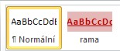
Vytvořte nový styl propojený znak a odstavec a nazvěte jej rama. Písmo: Calibri, tučné, Podtržení slov, Barva písma: Tmavě červená, rozšířené o 1 bod, výplň – červená, zvýraznění 2, velmi světlá 60%. Řádkování: Násobky 1,15 řádku, Mezera před: 6 bodů,
za: 3 body.
- Použijte styl podle předlohy na celý odstavec i na jednotlivé znaky.
- Změňte ve stylu rama
- barvu písma na tmavě modrou
- barvu podtržení na tmavěšedou.
- styl písma na kapitálky

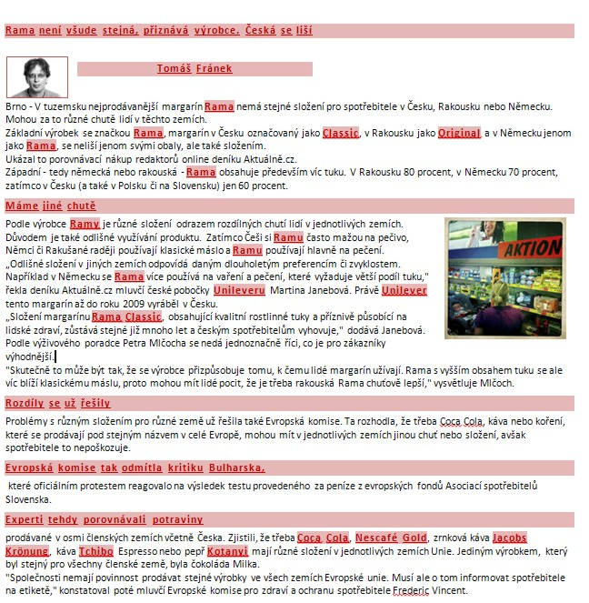

Řešení
Překlad :
Spojené styly fungují jako styl znaku i styl odstavce, v závislosti na tom, co vyberete.
Když kliknete do odstavce nebo vyberete odstavec, je styl aplikován jako styl odstavce. Ale když vyberete slovo nebo slovní spojení v odstavci, a pak aplikujete propojený styl jako styl znaku, bez nastavených efektů formátování odstavce.
Když vyberete celý odstavec nebo kliknete do odstavce a aplikujete propojený styl, styl je aplikován na celý odstavec.
Když vyberete slovo nebo spojen více slov, a aplikujete propojený styl, styl je aplikován pouze na propojený styl.
Postup:
Vytvořte nový styl propojený znak a odstavec a nazvěte jej rama. – Zobrazte okno styly a klikněte na tlačítko Nový styl. Název stylu – rama, typ stylu – propojený (odstavec a znak).
Písmo: Calibri, tučné, Podtržení slov, Barva písma: Tmavě červená, rozšířené o 1 bod, - Kliknete na tlačítko Formát a vyberte položku Písmo. Nastavte jednotlivé položky podle zadání.
Výplň – červená, zvýraznění 2, velmi světlá 60%. Kliknete na tlačítko Formát a vyberte položku Ohraničení. Přejděte na katru Stínování a nastavte jednotlivé položky podle zadání.
Řádkování: Násobky 1,15 řádku, Mezera před odstavcem je 6 bodů, za odstavcem je 3 body. Kliknete na tlačítko Formát a vyberte položku Odstavec. Nastavte jednotlivé položky podle zadání.
Použijte styl podle předlohy na celý odstavec i na jednotlivé znaky. Vybírejte celé odstavce – v případě nadpisů nebo jednotlivá slova – v ostatních případech a na výběry nastavte styl rama.
Anotace a cíl: Žáci poznají jiný způsob vytváření vlastních stylů a jejich aplikaci na formátovaný text. Procvičí si formátování písma i odstavce.
Předpokládaný přínos (výstup): Žáci mají možnost zvolit způsob práce, který jim více vyhovuje, a tím zefektivnit svou práci při formátování dokumentů.
Předpokládaný čas: 15 minut.

Citace
Zdroje citovaného materiálu:
Oficiální support Microsoft Office, Style basics in Word [online], [cit. 2012-9-3]. Dostupný z WWW: <http://office.microsoft.com/en-us/word-help/style-basics-in-word-HA102647012.aspx?CTT=1>
Internetový deník aktuálně, Rama není všude stejná, přiznává výrobce., [online], 2012-08-18 [cit. 2012-9-3].
Dostupný z WWW:<http://aktualne.centrum.cz/ekonomika/nakupy/clanek.phtml?id=756077>

